Na festivale rómskej piesne rozdávali veľa prvých cien
Jozef Myslavský 02.05.2017 12:51

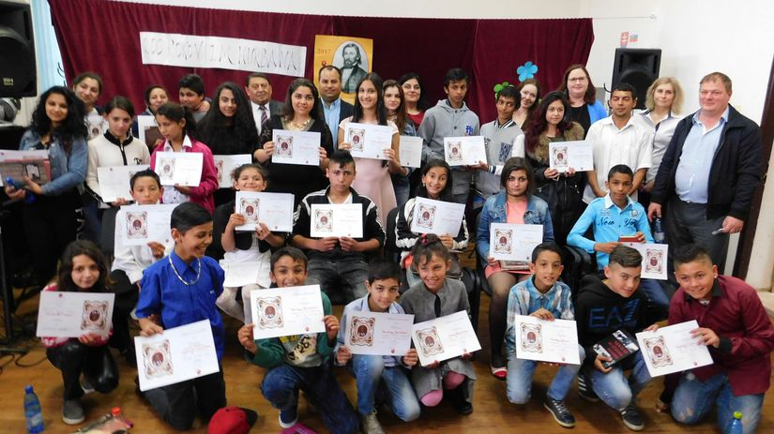
Ocenené rómske deti mali z cien veľkú radosť. Autor: Jozef Myslavský
Na siedmom ročníku krajského matičného festivalu Rómska pieseň 2017 to mala porota veľmi ťažké. Osemdesiat rómskych speváckych talentov z pätnástich základných škôl prišlo do areálu Vysokej školy zdravotníctva a sociálnej práce sv. Alžbety na Požiarnickej 1 v Košiciach a predviedlo veľni pekné a vyrovnané výkony.
Poroty v obidvoch kategóriách to preto mali pri výbere tých najlepších zložité. Na prvých troch miestach sa napokon umiestilo až šesť spevákov. Osemdesiatim interpretom rozdali takmer 50 cien, medzi ktorými nechýbali aj ceny primátora mesta Košice.
"Mnohé školy sa vlani sťažovali, že na Luník 9 je zlé spojenie a museli dať na prepravu taxíkmi veľké peniaze. Preto sme festival presťahovali na Požiarnicku ulicu v centre mesta. Deti si nové priestory veľmi pochvaľovali,“ uviedol zakladateľ festivalu František Mrva, ktorý vysvetlil zmenu miesta konania festivalu.
Rómsku pieseň 2017 pripravuje miestna organizácia Matice slovenskej Košice – Myslava spolu so súkromnžým hudobným a dramatickým konzervatóriom na Požiarnickej 1 v Košiciach, mestom Košice a odborom školstva OÚ v Košiciach.

Poradie na prvých troch miestach:
Kategória dievčatá:
1. miesto – Diana Polyaková - ZŠ Ľudmily Podjavorinskej 1, Luník IX
1. miesto – Vlasta Ďurašková - ZŠ Kecerovce 79
2. miesto – Viktória Gézová - ZŠ Ľudmily Podjavorinskej 1, Luník IX
2. miesto – Anna Miková - ZŠ Kecerovce 79
3. miesto – Vanesa Geciová - ZŠ Júlie Bilčíkovej, Budkovce 355
3. miesto – Slavomíra Žigová - ZŠ Medzev 183
Kategória chlapci:
1. miesto – Franco Bugyi - ZŠ Medzev 183
1. miesto – duo Igor Gáži a Vladimír Horváth - ZŠ Ľudmily Podjavorinskej 1, Luník IX
2. miesto – Aleš Bugyi - ZŠ Medzev 183
2. miesto – duo Ondrej Jano a Jozef Jano - ZŠ Jarmočná 96, Ždaňa
2. miesto – Samuel Zupko - ZŠ Jarmočná 96, Ždaňa
3. miesto – Michal Čisár - ZŠ Mládežnícka 3, Košice – Šaca

